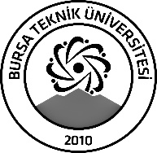 | BURSA TEKNİK ÜNİVERSİTESİ  LİSANSÜSTÜ EĞİTİM ENSTİTÜSÜ
ÖĞRENCİ BİLGİLERİ
Adı- Soyadı |  | Özberk ÖZTÜRK
Anabilim Dalı |  | Metalurji ve Malzeme Mühendisliği ABD
Danışmanı |  | Prof. Dr. Deniz UZUNSOY
SEMİNER BİLGİLERİ
Seminer Adı |  | Değerli Metallerin Eklemeli İmalat ile Üretimi
Seminer Tarihi |  | 20/01/2023
Seminer Yeri |  | E406 | Saat: 10.30
Online Toplantı Bilgileri
Açıklamalar:

- Bu form doldurularak seminer tarihinden en az 3 gün önce enstitu@btu.edu.tr adresine e-mail ile gönderilecektir.

